Нажимаем кнопку «Пуск»

2. Выбираем пункт меню «Панель управления»
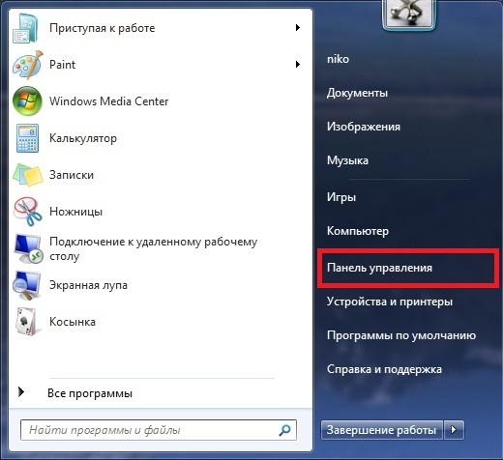
3. В меню «Просмотр по:» выбираем «Крупные значки». Заходим в «Центр управления сетями и общим доступом»
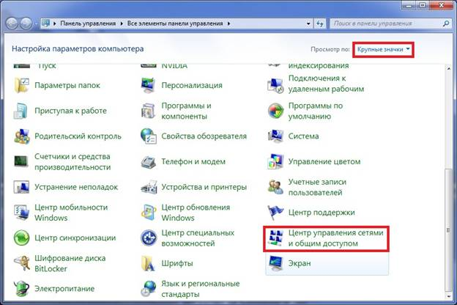
4. Выбираем пункт «Настройка нового подключения или сети»
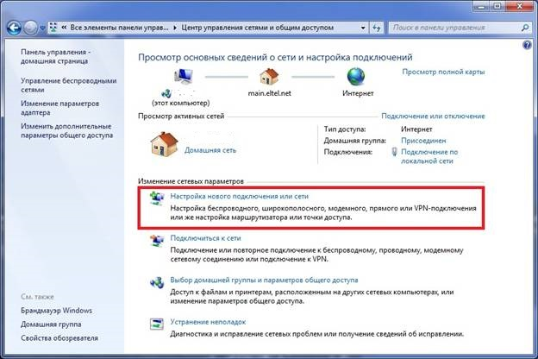
5. Выбираем «Подключение к интернету», жмем «Далее»
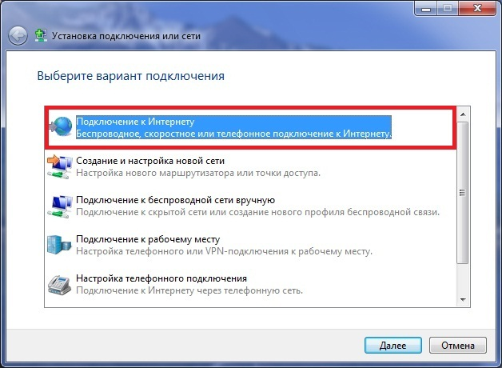
6. Выбираем тип подключения «Высокоскоростное (с PPPoE)»
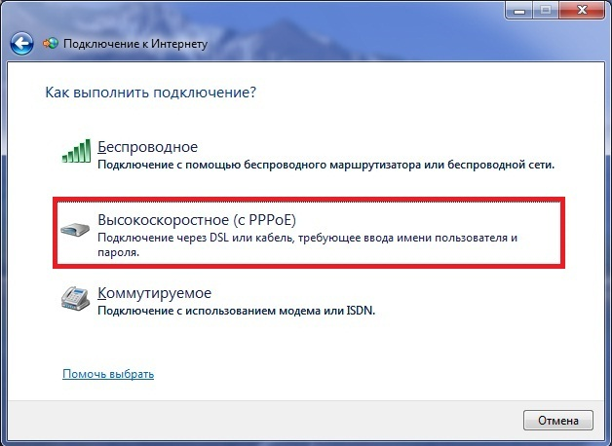
7. Вводим логин и пароль, указанные в памятке пользователя, ставим галочку «Запомнить этот пароль»
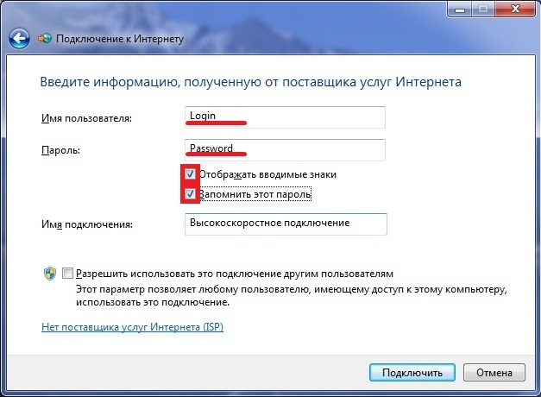
8. Нажимаем «Подключить»

